Отчет к лабороторной работе N1 по БД

Теория

База данных – совокупность взаимосвязанных данных

Субд – совокупность программных средств для управления бд

Основные требования к БД:

- целостность базы данных – требование полноты и непротиворечивости данных

- многократное использование данных

- быстрый поиск и получение информации по запросам пользователей

- простота обновления данных

- уменьшение излишней избыточности данных

Модель данных - способ организации логической структуры хранения данных в базе

- Иеррархические

- Сетевые

- Реляционные

Реляционная база данных – это набор данных с предопределенными связями между ними. Эти данные организованны в виде набора таблиц, состоящих из столбцов и строк. В таблицах хранится информация об объектах, представленных в базе данных

- домен: множество;

- таблица: отношение;

- атрибут: имя столбца таблицы (имя домена);

- заголовок таблицы: множество всех атрибутов;

- кортеж: элемент отношения или строка таблицы

Нормализация – это метод проектирования базы данных, который позволяет привести базу данных к минимальной избыточности. Избыточность устраняется, как правило, за счёт декомпозиции отношений (таблиц), т. е. разбиения одной таблицы на несколько.

Нормальных форм 6. Самая распространненая 1-3 NF. ( но вообще их 8 тк есть частная 3 NF Бойса – Кодда и частная 5 NF доменно-ключевая нормальная форма )

Язык SQL (Structured Query Language, язык структурированных запросов) – специализированный язык, предназначенный для написания запросов к реляционной БД

DDL - Data Definition Language - язык определения данных

DML - Data Manipulation Language - язык манипулирования данными

TCL - Transaction Control Language - язык управления транзакциями

DCL - Data Control Language - язык управления данными

|  |  |
| --- | --- |
| Системная  база данных | Назначение |
| master | Хранит все системные данные Database Engine, а также информацию о других БД. |
| msdb | Используется службами SQL Server Agent (выполнение заданий по расписанию), Database Mail (формирование уведомлений по электронной почте), а также хранит информацию о резервном копировании БД. |
| tempdb | Пространство для временных объектов Database Engine и пользовательских временных таблиц. База данных пересоздается при каждой перезагрузке |
| model | Шаблон, используемый при создании всех БД, управляемых экземпляром Database Engine. |
| resource | БД, используемая только для чтения. Содержит системные объекты экземпляра Database Engine. Файлы БД являются скрытыми и не отображаются в MSMS. |

Задание 1

Мы создали базу данных утилиты **SQL Server Management Studio.** Имя базы − NECHAY**продажи**.

Изучили файлы, которые при этом создались.

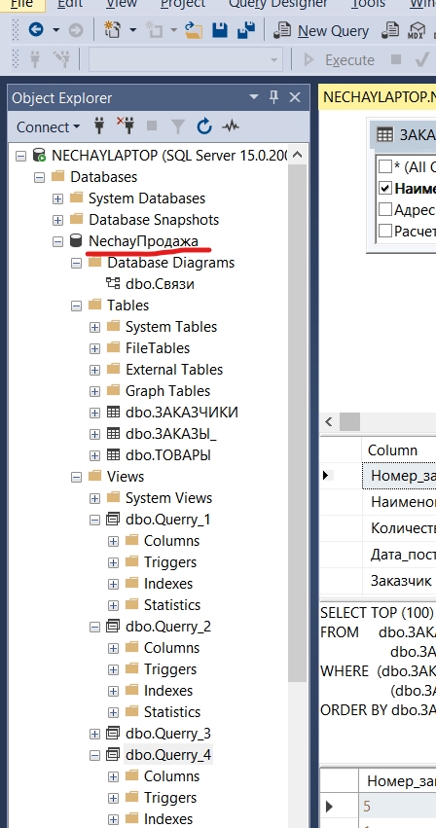

Задание 2

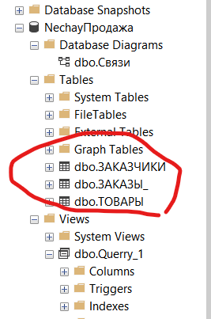

Создали таблицу ТОВАРЫ с полями :

**Наименование** (nvarchar(20))**,**

**Цена** (real)**,**

**Количество** (int).

Сделали первый столбец первичным ключом.

Задание 3

Создали таблицу ЗАКАЗЧИКИ, содержащую поля:

**Наименование*_*фирмы** (nvarchar(20)),

**Адрес** (nvarchar(50)),

**Расчетный_счет** (nvarchar(15)).

Сделали первый столбец первичным ключом.

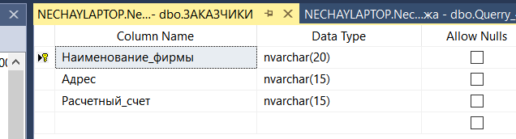

Задание 4

Создали таблицу ЗАКАЗЫ, содержащую поля:

**Номер_заказа** (nvarchar(10)),

**Наименование_товара** (nvarchar(20)),

**Цена_продажи** (real),

**Количество** (int),

**Дата_поставки** (date),

**Заказчик** (nvarchar(20)).

Сделали первый столбец первичным ключом.

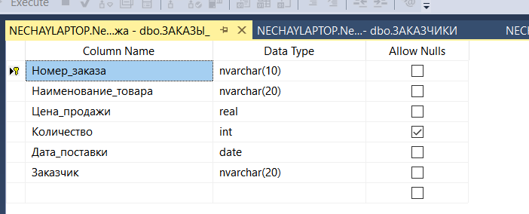

Задание 5

Установили связи между таблицами ЗАКАЗЧИКИ и ЗАКАЗЫ по полям **Наименование_фирмы** и **Заказчик.** И установили связи между таблицами ТОВАРЫ и ЗАКАЗЫ по полям **Наименование** и **Наименование_ товара**.

Заполнили таблицы информацией об автосалонах и машинаъ (5-10 строк в каждой).

**Задание 6**

Сформировали следующие запросы и проанализировали результаты:

– определить товары, поставки которых должны осуществиться после некоторой даты; 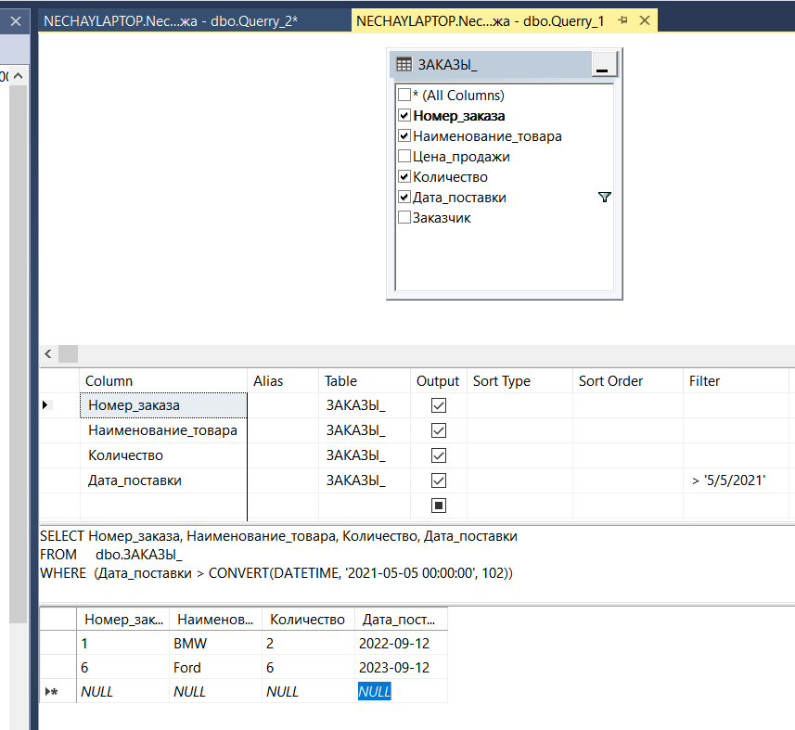

– найти товары, цена которых находится в некоторых пределах;

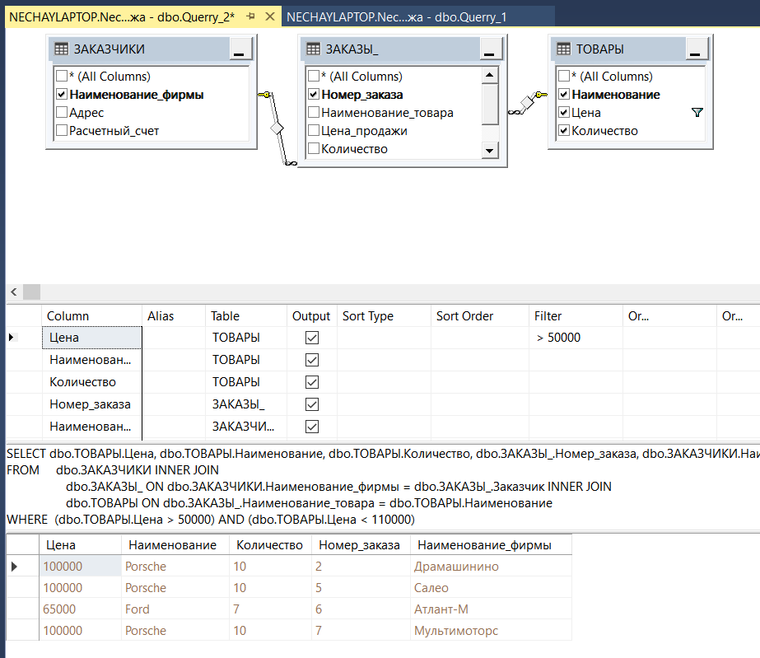

– определить названия фирм, заказавших конкретный товар;

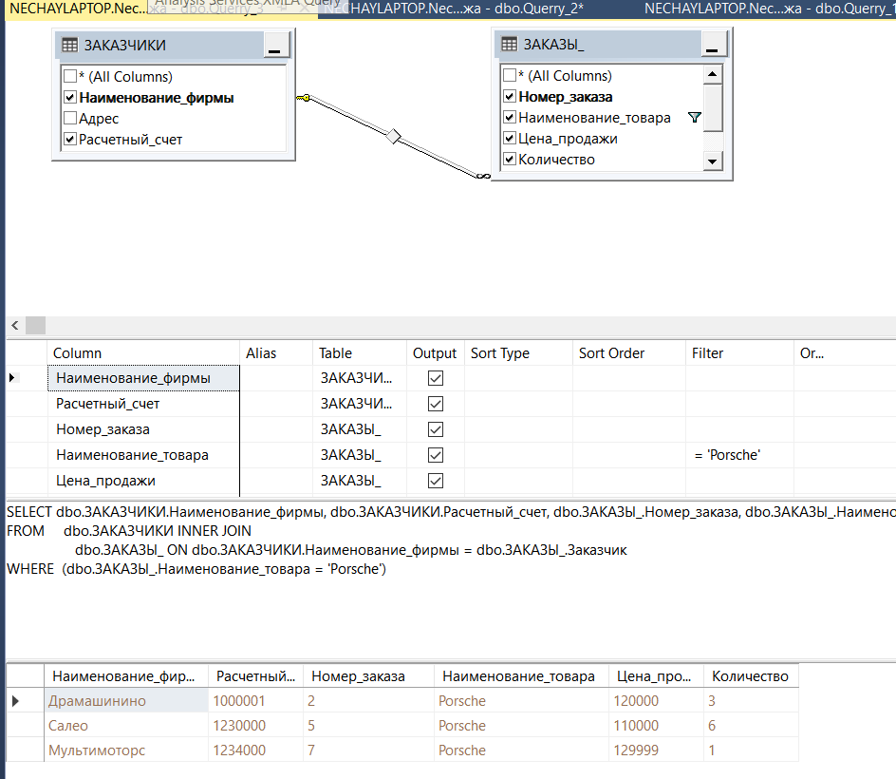

– найти заказы определенной фирмы по ее названию, отсортировать их по датам поставки. 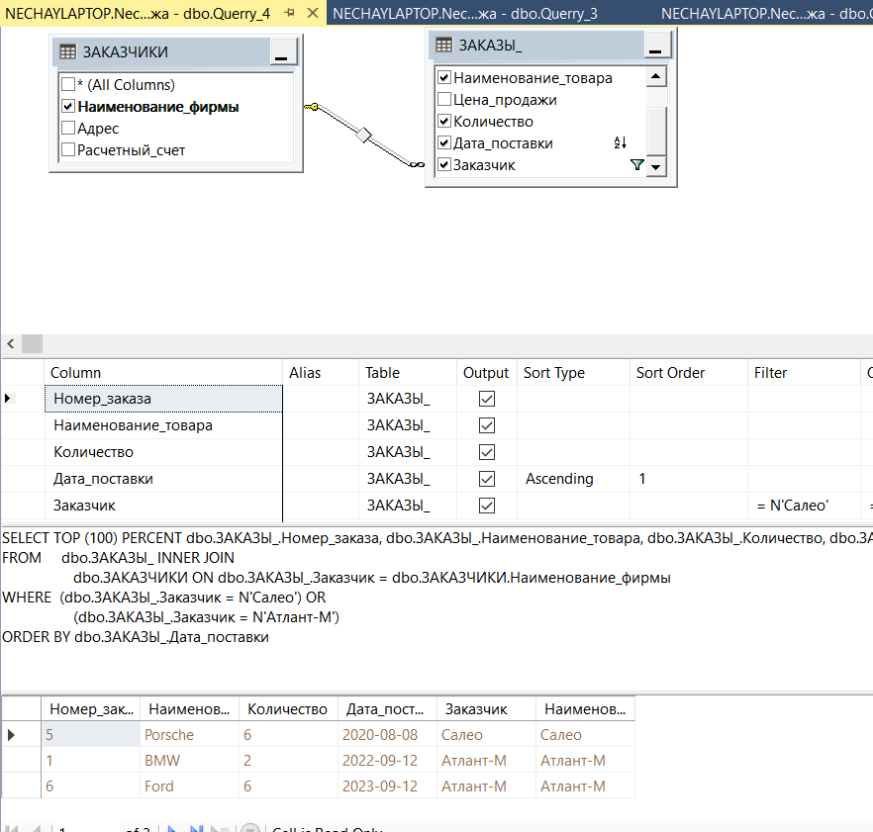

**Задание 7**

Ознакомиться с **sql**-скриптами, которые генерируют скрипты создания таблиц.

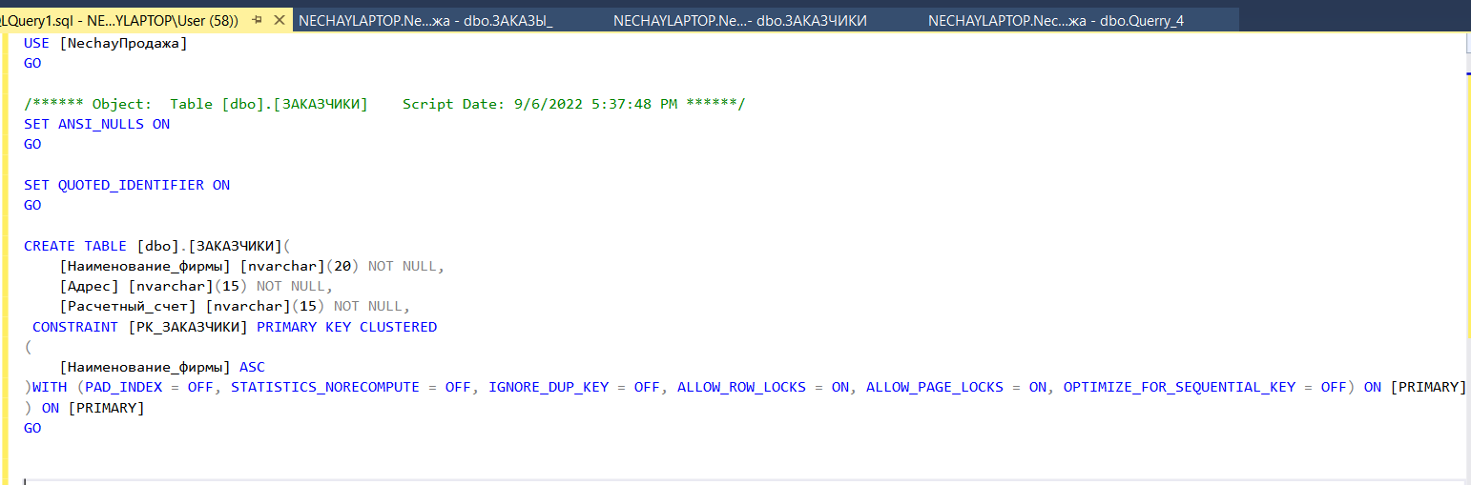

**Задание 8**

Нашли системные БД, просмотрели в них таблицы.

